zondag 9 augustus 2020
8e zondag van de zomer

Voorganger: ds. Laura van Weijen
Organist: Herman Schimmel
Lector: Sipkje Schimmel
Ouderling: Berend Smit
Zang: Sipkje en Herman Schimmel

****************
DE V O O R B E R E I D I N G

De klok luidt – het wordt stil
Welkom en begroeting

Zullen we samen bidden:
God,
we zijn bij elkaar
op zoek naar stilte
naar leven en liefde
naar onszelf
naar U

GOD
LAAT UW LICHT OVER ONS OPGAAN
WEES VOOR ONS LIEFDE DIE BLIJFT

- drempellied: lied 216 1,2 Dit is een morgen als nooit te voren

(gemeente gaat staan)

Begroeting
v: Ons samenzijn dragen we op aan de Eeuwige.
a: Die liefde is en grond van ons bestaan.
v: Die ons stelt in haar licht en ons roept tot zijn dienst.
a: Die ons vrijheid geeft en ons vertrouwen vraagt.
v: Vrede zij u.
a: De wereld zij vrede
v: Wij groeten elkaar
a: IN DE NAAM VAN DE VADER, DE ZOON
EN DE HEILIGE GEEST. AMEN.

We zingen psalm 8: 1 en 3

(gemeente gaat zitten)

Kyrie

als gloria: lied 224 Elke dag vertelt over God de Heer

DE SCHRIFTEN

Gebed

Uit het Eerste of Oude Testament lezen we Spreuken 8:22-36

We zingen lied 846: 1 en 3 De wijsheid van voor alle tijden

Uit het Tweede of Nieuwe Testament lezen we Kolossenzen 1: 15-20
We zingen lied 825: 1 en 5 ( De wereld is van Hem vervuld)

Overweging
Muziek

Gebeden - Stil Gebed – Onze Vader
we zingen daarbij als acclamatie “Hoor onze bede”

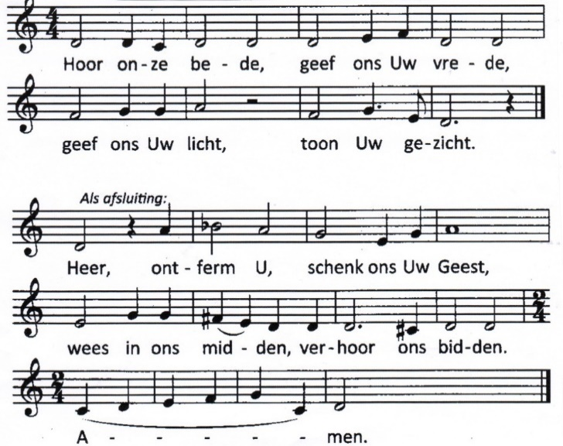

Onze Vader die in de hemel zijt,
Uw naam worde geheiligd.
Uw koninkrijk kome,
Uw wil geschiede, op aarde zoals in de hemel.
Geef ons heden ons dagelijks brood.
En vergeef ons onze schulden
zoals ook wij onze schuldenaars vergeven.
En leid ons niet in verzoeking,
maar verlos ons van de boze.
Want van U is het koninkrijk
en de kracht
en de heerlijkheid
in eeuwigheid, Amen

Slotlied 978: 1 en 4 Aan U behoort o Heer der heren

Vredesgroet.
v: Vrede wens ik je toe, Liefde wens ik je toe
v: Moge God je behoeden, leef met zijn liefde Vrede wens ik je toe.

v: Zegen wens ik je toe. Aandacht wens ik je toe.
a: Dat er mensen zijn met wie je kunt delen. Zegen wens ik je toe.

Zending en Zegen

Collecte
* * * *
Reacties op de viering zijn welkom in de doos in de hal óf via het adres:reactieviering@pknhuissen.nl.
In de werkgroep VIEREN worden deze besproken en wordt er gekeken
hoe we daarmee onze vieringen kunnen ‘verbeteren’

